液压成型机原理、结构与应用
一、实验目的：
1、了解液压成型机的基本构造及操作方法；
2、了解并掌握液压成型的基本工艺及主要工艺参数；
二、实验概述：
本实验中为Y32型三梁四柱液压机，电器采用可编程控制器，液压系统采用先进的插装阀或滑阀系统控制，实行按钮集中操纵的液压机。其压力、速度和行程可根据工艺需要进行调节，并能完成压制成型和定程成型两种工艺方式。一般四柱液压机可分为:上缸式四柱油压机，下缸式四柱油压。
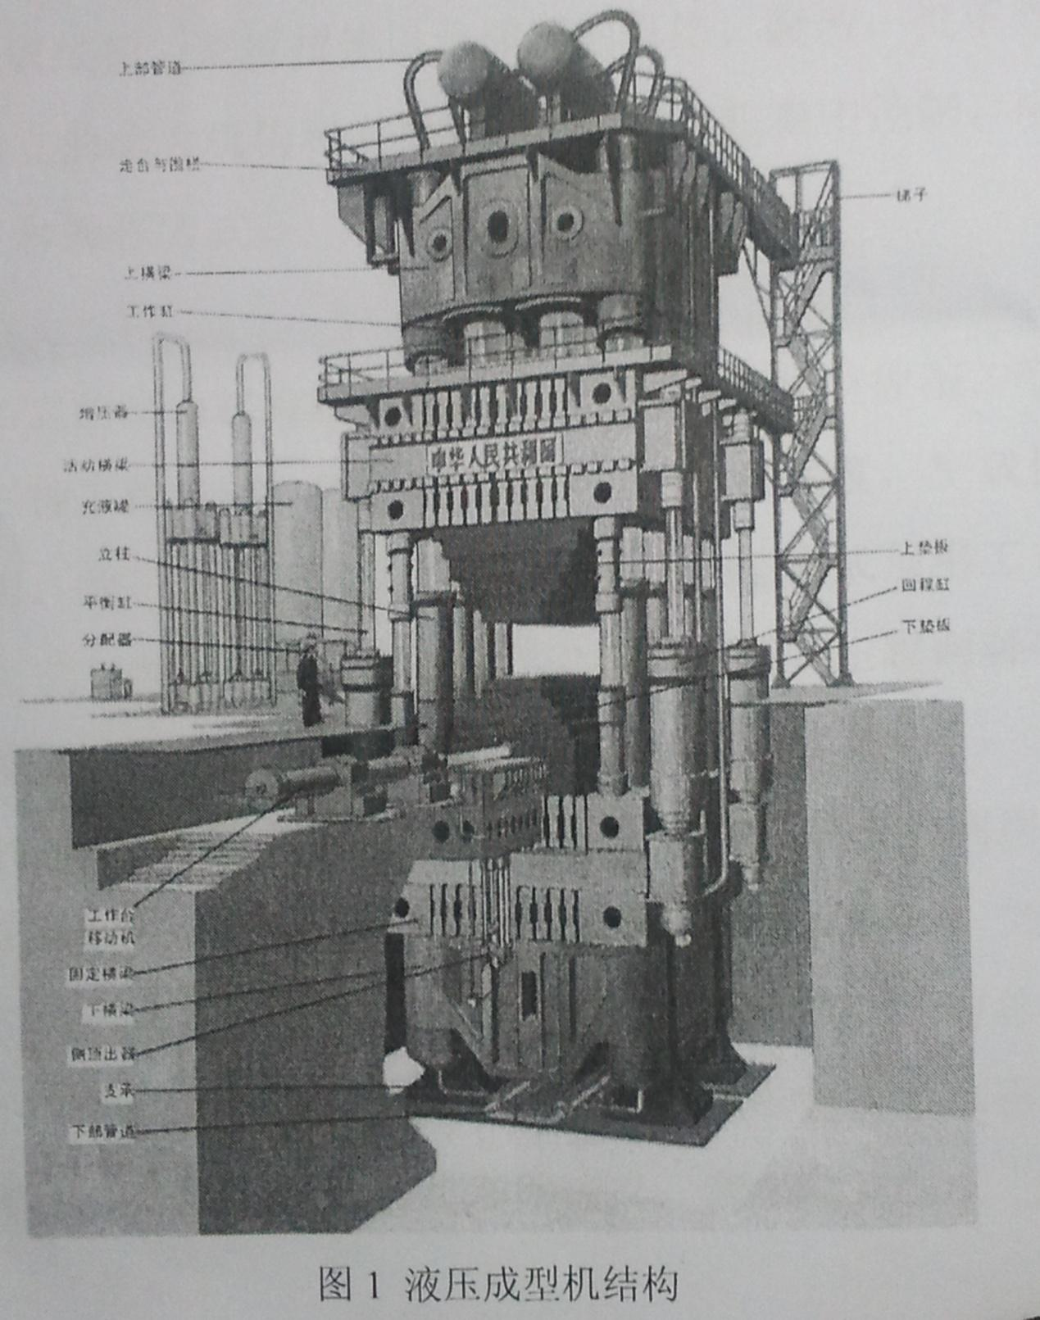
图1 液压成型机结构
四柱油压机是一种通过专用液压油做为工作介质，液体在密闭的容器中传递压力时是遵循帕斯卡定律。通过液压泵作为动力源，靠泵的作用力使液压油 通过液压管路进入油缸/活塞 ，然后油缸/活塞里有几组互相配合的密封件，不同位置的密封都是不同的，但都起到密封的作用，使液压油不能泄露。将油压能转化为机械能油压传动是利用液体压力来传递动力和进行控制的一种传动方式。油压装置是由油压泵，油压缸，油压控制阀和油压辅助元件机。液压机的规格一般用公称工作力（千牛）或公称吨位（吨）表示。锻造用液压机多是水压机，吨位较高。为减小设备尺寸，大型锻造水压机常用较高压强（35兆帕左右），有时也采用 100兆帕以上的超高压。其他用途的液压机一般采用 6～25兆帕的工作压强。油压机的吨位比水压机低。
1、用途
四柱液压机属于锻压机械中的一种，主要作用就是金属加工行业。产品广泛适用于：轻工、航空、船舶、冶金、仪表、电器、不锈钢制品、钢结构建筑及装潢行业，也适用于可塑性材料的压制工艺，如粉末制品成型、塑料制品成型、冷（热）挤压金属成型、薄板拉伸以及横压、弯压、翻透、校正等工艺。 四柱液压机具有独立的动力机构和电器系统，采用按钮集中控制，可实现调整、手动及半自动三种操作方式。
2、特点
机器具有独立的动力机构和电气系统，采用按钮集中控制，可实现调整、手动及半自动三种工作方式：机器的工作压力、压制速度，空载快下行和减速的行程和范围，均可根据工艺需要进行调整，并能完成顶出工艺，可带顶出工艺、拉伸工艺三种工艺方式，每种工艺又为定压，定程两种工艺动作供选择，定压成型工艺在压制后具有顶出延时及自动回程。
3、液压机简介（又名：油压机）利用帕斯卡定律制成的利用液体压强传动的机械，种类 很多。当然，用途也根据需要是多种多样的。如按传递压强的液体种类来分，有油压机和水压机两大类。水压机机产生的总压力较大，常用于锻造和冲压。锻造水压机又分为模锻水压机和自由锻水压机两种。模锻水压机要用模具，而自由锻水压机不用模具。我国制造的第一台万吨水压机就是自由锻造水压机。
工作原理：四柱液压机的液压传动系统由动力机构、控制机构、执行机构、辅助机构和工作介质组成。 动力机构通常采用油泵作为动力机构，一般为积式油泵。为了满足执行机构运动速度的要求， 选用一个油泵或多个油泵。低压（油压小于2.5MP）用齿轮泵；中压（油压小于6.3MP）用叶片泵；高压（油压小于32.0MP)用柱塞泵。各种可塑性材料的压力加工和成形，如不锈钢板钢板的挤压、弯曲、拉伸及金属零件的冷压成形，同时亦可用于粉末制品、砂轮、胶木、树脂热固性制品的压制。设备结构如图1所示。
三、安全操作规程：
1、操作前要穿紧身防护服，袖口扣紧，上衣下摆不能敞开，不得在开动的机床旁穿、脱换衣服，或围布于身上，防止机器绞伤。必须戴好安全帽，辫子应放入帽内，不得穿裙子、拖鞋。
2、四柱液压机操作人员必须熟悉四柱液压机主要结构、性能和使用方法。
四、使用方法：
1、四柱液压机操作者必须经过培训，掌握设备性能和操作技术后，才能独立作业。
2、作业前，应先清理模具上的各种杂物，擦净液压机杆上任何污物。
3、液压机安装模具必须在断电情况下进行，禁止碰撞启动按钮、手柄和用脚踏在脚踏开关上。
4、装好上下模具对中，调整好模具间隙，不允许单边偏离中心，确认固定好后模具再试压。
5、液压机工作前首先启动设备空转5分钟，同时检查油箱油位是否足够、油泵声否正常、液压单元及管道、接头、活塞是否有泄露现象。
6、开动设备试压，检查压力是否达到工作压力，设备动作是否正常可靠，有无泄露现象。
7、调整工作压力，但不应超过设备额定压力的90%，试压一件工件，检验合格后再生产。
8、对于不同的液压机型材及工件，压装、校正时，应随时调整压机的工作压力和施压、保压次数与时间，并保证不损坏模具和工件。
9、机体压板上下滑动时，严禁将手和头部伸进压板、模具工作部位。
10、严禁在施压同时，对工作进行敲击、拉伸、焊割、压弯、扭曲等作业。
11、液压机压机周边不得抽烟、焊割、动火，不得存放易燃、易爆物品。做好防火措施。
12、液压机工作完毕，应切断电源、将压机液压杆擦试干净，加好润滑油，将模具、工件清理干净，摆放整齐
13、使用中如发现机器运行不正常，应立即切断电源停机检查。
14、调整机床时，必须切断电源，移动工件时，应注意手的安全。
15、机床各部应经常保持润滑，每班应由操作工加注润滑油一次，每半年由机修工对滚动轴承部位加注润滑油一次。
五、实验报告要求：
1、简述Y32型液压机的主要结构；
2、对实验过程中的几个操作方法进行介绍；

